**1072網程期末--說明文件**

**目錄**

1. **網站系統架構圖………………………………………….2**
2. **資料庫欄位說明………………………………………3~5**
3. **操作流程說明圖………………………………………6~8**
4. **J S P 檔案列表…………………………………………..9**
5. **後台管理員帳密………………………………………….9**
6. **團隊分工與心得………………………………………….9**



**團隊：10644107 陳彥銘 & 10644175 劉匯鈞**

**I P：140.135.113.174:5678**

**帳號：jsp**

**密碼：jsp1234**

1. **系統架構圖**
2. **資料庫欄位說明**

**member(會員資料表)：**

|  |  |  |
| --- | --- | --- |
| **欄位名稱** | **型態** | **欄位說明** |
| **m_account** | **varchar** | **會員帳號** |
| **m_password** | **varchar** | **會員密碼** |
| **m_firstname** | **varchar** | **會員名字** |
| **m_lastname** | **varchar** | **會員姓氏** |
| **m_address** | **varchar** | **會員地址** |
| **m_** **Email** | **varchar** | **會員電郵** |
| **m_level** | **varchar** | **管理權限** |
| **m_head** | **varchar** | **會員稱謂** |
| **m_tel** | **varchar** | **會員電話** |

**count：**

|  |  |  |
| --- | --- | --- |
| **欄位名稱** | **型態** | **欄位說明** |
| **idcount** | **int** | **計數器** |

**product：**

|  |  |  |
| --- | --- | --- |
| **欄位名稱** | **型態** | **欄位說明** |
| **p_id** | **varchar** | **商品編碼** |
| **p_class** | **varchar** | **商品分類** |
| **p_name** | **varchar** | **商品名稱** |
| **p_stock** | **varchar** | **商品庫存** |
| **p_price** | **varchar** | **商品單價** |
| **p_** **originprice** | **varchar** | **商品原價** |
| **p_image** | **varchar** | **商品圖片** |
| **p_strcss** | **varchar** | **圖標css** |
| **p_strhot** | **varchar** | **圖標文字** |
| **p_text** | **varchar** | **商品描述** |
| **p_hot** | **varchar** | **銷售量** |

**shopping_cart：**

|  |  |  |
| --- | --- | --- |
| **欄位名稱** | **型態** | **欄位說明** |
| **s_id** | **int** | **購物車編號** |
| **p_id** | **varchar** | **商品編號** |
| **s_number** | **varchar** | **購買數量** |
| **m_account** | **varchar** | **會員帳號** |

**list_shopping：**

|  |  |  |
| --- | --- | --- |
| **欄位名稱** | **型態** | **欄位說明** |
| **l_id** | **varchar** | **訂單編號** |
| **date** | **timestamp** | **購買日期** |
| **p_id** | **varchar** | **商品編號** |
| **l_number** | **varchar** | **商品數量** |
| **m_account** | **varchar** | **會員帳號** |
| **message** | **varchar** | **商品評論** |
| **stars** | **varchar** | **商品星等** |
| **l_name** | **varchar** | **客戶名稱** |
| **l_address** | **varchar** | **客戶地址** |
| **l_cellphone** | **varchar** | **客戶電話** |
| **l_idd** | **varchar** | **收據編號** |

1. **操作說明**

**購物流程圖**

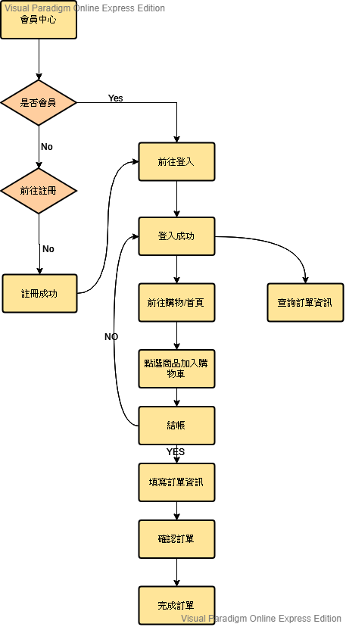

**進入會員中心**

**是**

**否**

**進入首頁**

**登入會員**

**是否為會員**

**註冊會員**

**填寫資料**

**註冊成功**

**會員中心**

**導回首頁**

**個人資料/購物紀錄**

1. **JSP檔案列表**
2. **後台管理員帳號&密碼**

**帳號：y**

**密碼：m**

1. **團隊分工與心得**

**( 1 ) 學生：10644107 陳彥銘**

**分工項目：**

**登入/登出、註冊、訪客計數器、網站意見回饋、商品評價回饋、商品留言板、後台設計介面、後台資料庫管理系統、期末說明文件**

**合作心得：**

**上學期還不懂為什麼乙班同學會哀鴻遍野，這學期親身體驗到了其中原因所在，幸虧組員都是室友，要討論或是除錯都很即時支援，也因為在做專案時做比較多需要連結資料庫的後端程式，讓我苦讀了許久資料庫和網程，一次讀兩科、一次補強，最後謝謝組員幫忙除錯和這學期的努力。**

**( 2 ) 學生：10644175 劉匯鈞**

**分工項目：**

**商品頁、單獨商品頁、我的最愛、購物車、購物系統、資料庫初建、搜尋系統**

**合作心得：**